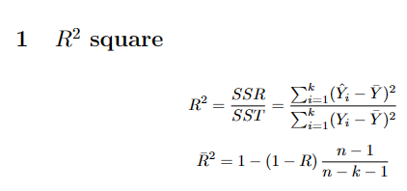

K是自變量個數。

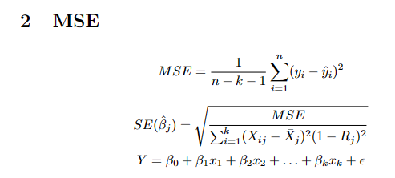

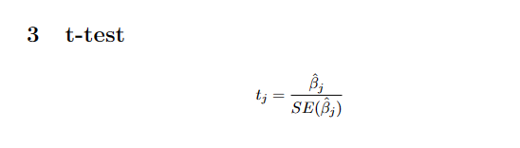

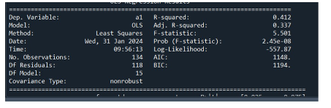

Dep. Variable : a_1應變量

Model : OLS普通最小二乘法

**OLS**



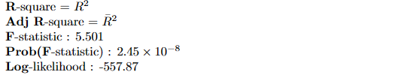

F檢定

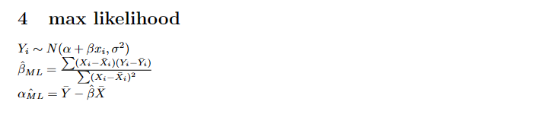

多元迴歸





**AIC:1148**

越小越好

AIC = -2log(L)+2k

L : likelihood

K : 參數數量

**BIC:1194**

比AIC嚴格，

BIC=-2log(L)+klog(n)

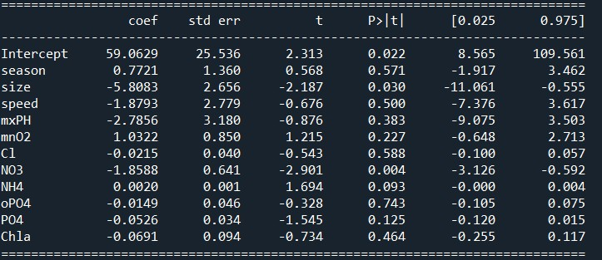

Intercept : 截距

Coef : 斜率

Std err:標準誤差

t : by1,2,3

P > |t|:機率for t_i，看α，P<α，拒絕H_0，即β_i有解，此變數有解釋力

區間

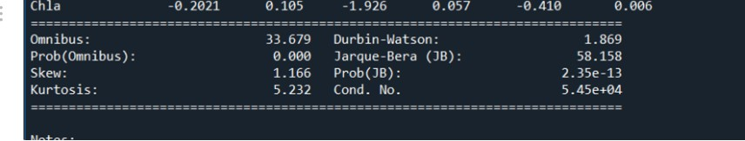

Skew:偏度

Kurtosis:峰度

Durbin-Wason: 統計量是用来檢驗迴歸模型残差项之間是否存在相關性。

取值範圍是0-4，當統計量=2時，表示不相關。

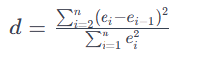

JB:是檢驗殘差是否為常態分佈，如果殘差不符合常態，可能會影響模型的有效性。

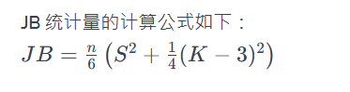  
*n* 是樣本大小，*S(Skew)* 是樣本偏度，*K(Kurtosis)* 是樣本峰度。

Pr(JB): Jarque-Bera (JB) 測試的 p 值，如果 p 值非常小（通常小於顯著性水平，通常是0.01,0.05,0.1），則我們拒絕假設，所以不符合常態分布。

Cond : 是在判斷有沒有共線性

Anova變異數分析:檢定平均數，檢定組間的差距。